Adı ……………………………………
Soyadı……………………………….
Sınıfı 8/…………….
Numarası……………..
PUAN
2022–2023 EGİTİM –ÖĞRETİM YILI ……………..ORTAOKULU FEN BİLİMLER DERSİ I.DÖNEM I.YAZILI SINAVI
A)Aşağıdaki soruları doğru ve yanlış olarak cevaplandırınız doğru olana D yanlış olana Y yazınız(20puan)

1- Dünyanın dönüş yönü doğudan batıyadır.
2-( ) Mevsimlerin oluşma nedeni dünyanın eksen eğriliği ve Dünyanın güneş etrafında dolanmasıdır.
3-( ) Yumurta ve sperm hücrelerinden meydana gelen mutasyonlar kalıtsaldır.
4-( ) 21 Mart da Kuzey yarım kürede ilkbahar Güney yarım kürede sonbahar mevsimi yaşanır.
5-( ) Rüzgârın akış yönü alçak basınçtan yüksek basınca doğrudur.
6-( ) İnsanlarda çocuğun cinsiyetini belirleyen anneden gelen kromozomlardır.
7-( ) DNA hücre bölünmeden önce kısalıp kalınlaşarak özel protein kılıfı ile sarılarak kromozomları oluşturur.
8-( )”meteorolojiden alınan tahminlere göre Diyarbakır yarın karla karışık yağmurludur “bir hava olayıdır.
9-( ) Renk körlüğü, albinoluk, hemofili bir modifikasyondur.
10-( ) Günlük sıcaklık farkının oluşmasının nedeni Dünyanın kendi ekseni etrafında dönmesidir.
B) Aşağıdaki boşlukları uygun olan kelimeyi yazın (20 puan)
Bezelye
Yengeç
21 Eylül
Deoksiriboz şekeri
Fosfat
Organik Baz
ALEL GEN
ilkbahar
21 mart
Gregor mendel
Modifikasyon
21 Aralık
Klimatolog
Melez döl

1- İklim ile ilgili çalışma yapan bilim adamına ……………………………….denir
2- ………………………………Tarihinde Güney yarım kürede yaz Kuzeye yarım kürede kış mevsimi yaşanır.
3- Bir karakteri oluşturan genlerin birinin baskın diğerinin çekinik olması sonucu…………………………oluşur.
4- 23 Eylül de Kuzey yarım kürede sonbahar Güney yarım kürede……………………………..mevsimi yaşanır.
5- Organik baz…………………………ve……………………………..bir araya gelerek Nükleotidi oluşturur.
6- 21 Haziran da Güneş ışınları Kuzey yarım kürede …………………………dönencesine dik gelir
7- Gregor Mendel kalıtım ile ilgili çalışma yaparken ……………………………….bitkisini kullanmıştır.
8- ………………………ve…………………………..tarihinde bütün Dünyada gece gündüz eşitliği yaşanır.
9-Canlılarda çevrenin etkisiyle meydana gelen ve kalıtsal olmayan özeliklere …………………………………denir.
10-Canlıların sahip olduğu her bir özelik için biri anneden diğeri babadan gelen her bir gene………………….denir
C) Aşağıdaki çokta seçmeli soruları cevaplayınız (6x10=60puan)

1-Adaptasyonla ilgili aşağıdan verilen bilgilerden
Hangisi doğrudur?
I.Kalıtsaldır.
SEYRANTEPE ORTAOKULU DİYARBAKIR
II. çevreye uyum sağlayan canlıların yasama ve
Üreme sansı artar.
III. Aynı ekosistemde yaşayan canlılar benzer
Adaptasyonlar geliştirirler
A)I ve II B) II ve III C) I,II ve III D) I ve III
2-
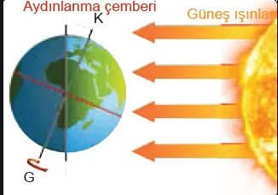
Verilen şekille göre aşağıdakilerden hangisi
Doğru değildir.
A)Güneş ışınları öğle vakti yengeç dönencesine
öğle vakti dik gelmiştir.
B) Bu tarihte kuzey yarım kürede en uzun
gündüz yaşanır.
C) Güney yarım kürede kış, kuzey yarım kürede
yaz mevsimi başlar.
D) Verilen olay 21 Aralıkta meydana gelmiştir.
3-

Yukarıda iklim ile ilgili kavramlar verilmiştir.
Aşağıdakilerden hangisi iklim ilgili verilen kavram yanlış kullanılmıştır.
A)İklimi inceleyen bilim dalına “klimatoloji “denir.
B)İklim uzun zaman süren “hava olaylarının ”ortalamasıdır.
C)Herhangi bir yerin ikliminde bahsedilirken”kurak,ılık,yağışlı,soğuk….” Gibi ifadeler kullanılır.
D)İklim hava olaylarına göre çok fazla “değişkenlik” gösterir.
4-
1.ip

2.ip ………
a
Yukarıda verilen DNA molekülünde şekiller birer nükleotidi temsil ettiğine göre
I. = Adenin nükleotidi ise = timindir
II.12 nükleotidten oluşmuştur.
III.DNA ‘da eksik eşleşme olmuştur DNA kendini onarır.
Verilenlerden hangisi dogrudur.
A ) I ve II B) I,IIve III C) I ve III D) II ve III
5-Yatay yönlü hava hareketine rüzgâr denir. Şekilde verilen rüzgârın akış yönü K dan L ye doğrudur buna göre aşağıdakilerden hangisi yanlıştır?
K

L
RÜZGÂRIN YÖNÜ
A)K yüksek basınç, L alçak basın etkisi alanındadır.
-
B)K bölgesinde bulutlanma ve nem L bölgesine göre daha fazladır.
C)L bölgesinde K bölgesine göre hava daha sıcaktır.
D)K bölgesindeki havanın yoğunluğu L bölgesine göre daha fazladır.
6-
Verilen gece gündüz grafiğine göre A,B, ve C ülkelerinde 21 haziranda yaşanılan gece gündüz sürelerin grafik üzerinde verilmiştir. Buna göre aşağıdakilerden hangisi yanlıştır.
A)B ülkesi ekvator üzerinde yer alır.
B) A ve C ülkeleri farklı yarım küre üzerinde yer alır.
C) A ülkesinde Yaz C ülkesinde kış mevsimi yaşanır.
D) A ülkesinin bulunduğu güney yarımda güneş ışınları oğlak dönencesine dik gelmiştir.
7-
 | sarı | SARI
 | …A.…… | YEŞİL
iki bezelyenin çaprazlanması sonucu yukarıdaki tablo elde ediliyor. Tabloya göre aşağıdaki yorumlardan hangisi yapılamaz.
A)Melez döller çaprazlanmıştır.
B)Genotip oranlar ¼ saf baskın2/4 melez ¼ saf çekiniktir.
C) =Baskın gen =Çekinik gendir.
D) “A”nın Fenotpi Yeşildir
8- I.cinsiyeti babadan gelen kromozom belirler.
II.Akraba evliliklerinden çekink gen ile tasınan hastalıkların ortaya çıkma ihtimali normal evliliklere göre daha fazladır.
III. Çocugun cinsiyetinin kız ve erkek olma ihtimalı herzaman %50’dir.
Yukarıda verilenlere göre aşağıdakilerden hangisi dogrudur?
A)I ve II B) I ve III C) I,II ve III D)II ve III
9- -çuha çiçeğinin düşük sıcaklıkta kırmızı yüksek sıcaklıkta beyaz çiçek açması.
—sağlıklı anne ve babanın renk körü çocuklarının doğması.
—ateş böceğinden alınan genin tütün bitkisine aktarıldığında tütün bitkisinin etrafa ışık saçması
—Van kedisinin gözleri farklı olması
Yukarıda verilenlere göre aşağıdakilerden hangisine uygun örnek yoktur?
A)Mutasyon B) Modifikasyon C) Adaptasyon D)biyoteknoloji
10-
1.fosfat | 2.DNA | 3.Deoksiriboz şekeri
4.Kromozom | 5.özel protein kılıfı | 6.Organik baz
7.Nükleotid | 8.Gen | 9.Adenin

A)1,3 ve 6 birleşerek 7’yi oluşturur.
B)2 ‘nin üzerine 5 sarılarak 4 ‘ü oluşturur.
C)2 ‘ye adını veren 3’tür.
D) 8’in yapısında 1,2,3,4,6 ve7 bulunur.
BAŞARILAR……….
FEN BİLİMLER ÖĞRETMENİ

FEN KURDU LGS SORU BANKASI ÇIKTI
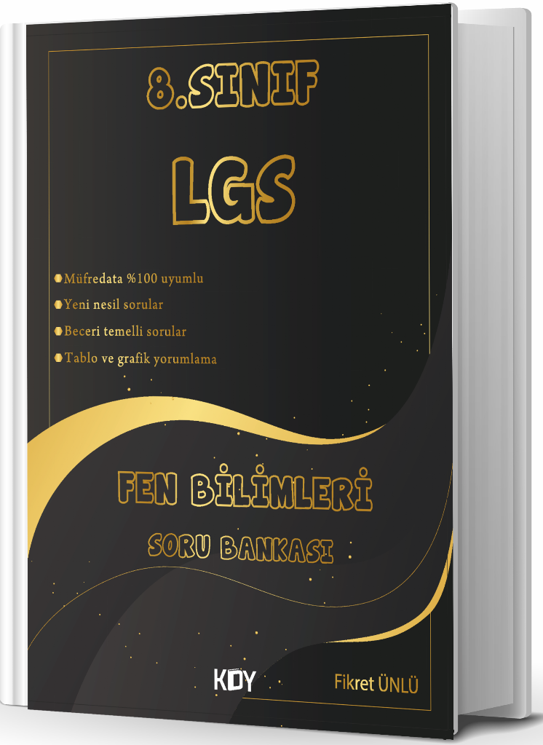
https://www.kitapyurdu.com/kitap/fen-kurdu-8-sinif-lgs-fen-bilimleri-soru-bankasi-/625786.html

Daha fazla yazılı sorusu ve evraka https://www.facebook.com/groups/fenkurdu
öğretmen grubumuzdan ulaşabilirsiniz.

